Trump annonce la prise du contrôle du Venezuela par les États-Unis

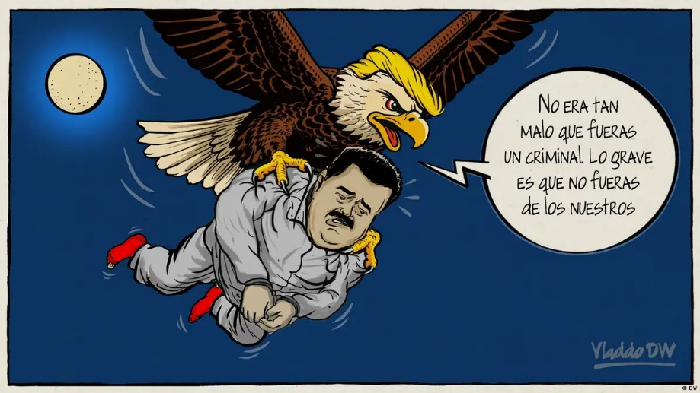

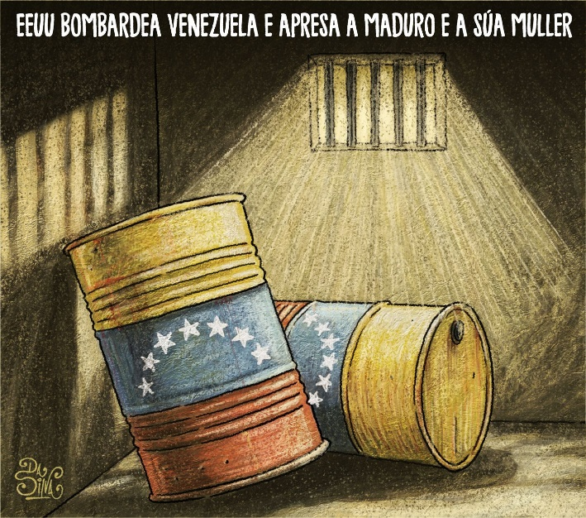

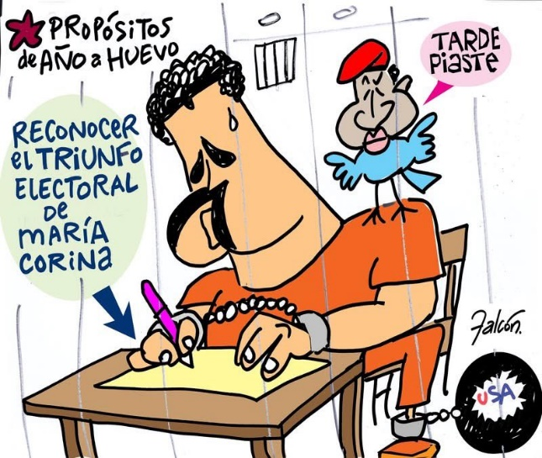

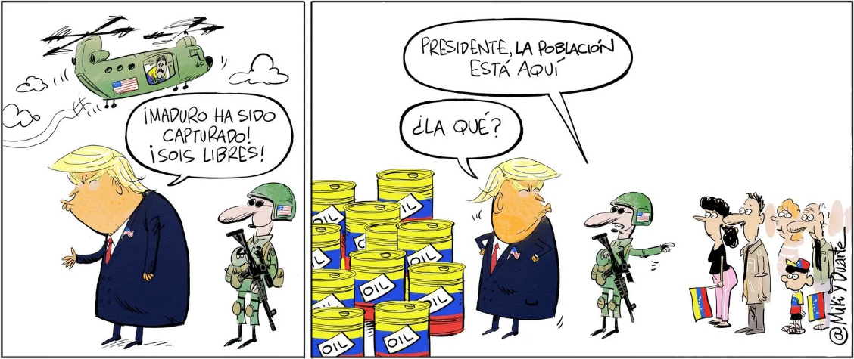

Una extraña transición en Venezuela
EE UU dice que se quedará en el país latinoamericano y que los socios del narcodictador lo gestionarán. ¿Cómo se cocina ese arroz con mango?
La operación militar conducida por el ejército de Estados Unidos para “extraer” al dictador Nicolás Maduro y a su esposa de su bien resguardada madriguera en Caracas abre hasta ahora más interrogantes que certezas; y esas interrogantes se vuelven más inquietantes tras la comparecencia del presidente Donald Trump en su residencia de Mar-a-Lago en Florida.
La primera duda que surge es acerca de la nula efectividad que resultó tener la férrea protección alrededor de Maduro, de la que él mismo alardeaba desafiando a Trump de que fuera a sacarlo. Pero según parece, su captura se ha dado en pocos minutos y sin bajas letales de parte de las fuerzas que asaltaron el búnker, donde fue sorprendido en la cama, durmiendo al lado de su esposa, cuando se supone que se hallaba defendido por varios anillos de seguridad. Y según se repetía, ese aparato de seguridad se hallaba en manos de especialistas cubanos, militares y de inteligencia, con fama de infalibles.
Queda la duda de si las puertas blindadas que resguardaban al matrimonio presidencial no habrán sido abiertas desde dentro. Generalmente esas operaciones resultan así de exitosas cuando hay gato casero de por medio que descorre los cerrojos, y sobre todo si alguien es tentado por una recompensa de 50 millones de dólares.
Pero ese no es el punto central. Lo que más llama la atención de la comparecencia de Trump, que se declara dueño de los destinos de Venezuela, como tierra conquistada, es que no tiene entre sus planes permitir que asuma el Gobierno el presidente legítimamente electo, Edmundo González. Recordemos que él fue quien ganó abrumadoramente los comicios del 28 de julio de 2024, unas elecciones que Maduro descaradamente se robó, según constan en las actas que ahora custodia el Gobierno de Panamá.
Y cuando se le ha preguntado a Trump por María Corina Machado, quien ha encabezado dentro de Venezuela la resistencia contra la dictadura, tanto en las calles como en la clandestinidad, primero ha sido evasivo, y luego ha mostrado una actitud de desprecio por ella al afirmar que no puede liderar Venezuela porque “no tiene el apoyo o el respeto dentro del país”. El premio Nobel de la Paz no la ha ayudado en conquistar la estima de Trump.
Queda claro entonces que una transición democrática en Venezuela, basada en los resultados legítimos de las elecciones de 2024, no está dentro de las opciones del presente Gobierno de Estados Unidos. No olvidemos que existe ahora un corolario Trump de la doctrina Monroe. Y conforme a esta doctrina, Trump ha sido claro en su comparecencia al establecer que Estados Unidos “dirigirá” Venezuela, sin haber explicado cómo, solo que lo hará hasta que se pueda dar una transición “segura y juiciosa”. Sin plazo. Y en otro momento ha indicado que dirigirían esa transición las personas que tenía detrás suyo, el secretario de Estado, Marco Rubio y el secretario de guerra Pete Hegseth, sin ser lo suficientemente claro.
Pero la sorpresa y las dudas aumentan de peso cuando parece que Trump piensa poner esa transición en manos de la vicepresidenta de Maduro, Delcy Rodríguez, quien es también ministra del Petróleo. Si Maduro es ilegítimo, ella también lo es, ficha clave del aparato de poder de la narcodictadura. Pero Rubio ya ha estado en comunicación con ella, según Trump. No con Edmundo González, el presidente legítimo, ni con María Corina Machado, la cabeza de la resistencia contra Maduro, sino con la segunda al mando de Maduro en el aparato de poder corrupto y represivo que ha arruinado a Venezuela por tantos años.
“Ella es, supongo, la presidenta”, ha dicho Trump, y supuso que ya debía haber sido juramentada. Que es una forma de extenderla su reconocimiento. Y según sus palabras, en la conversación de la nueva presidenta con Rubio, ella habría expresado su disposición a hacer “lo que Estados Unidos necesite” para facilitar la transición, porque “no tiene otra opción”.
¿Cómo se cocinará este arroz con mango, como se dice en el Caribe cuando se mezclan ingredientes que parecen extraños entre sí?
Maduro y su esposa han sido sacados presos de Venezuela para comparecer ante una corte de justicia en Nueva York donde serán juzgados por narcotráfico y otros cargos. Pero Trump, una vez concluida de manera exitosa esa operación, afirma que los Estados Unidos se quedan en Venezuela con el propósito primordial de operar a plena capacidad los pozos petroleros que, según él mismo, le fueron arrebatados a las compañías ilegalmente de su país. Se quedan para resarcirse. Y esto lo hará con un gobierno intervenido, presidido por la vicepresidenta y ministra del petróleo de Maduro, y ahora su sucesora.
¿Nunca consideró la administración Trump a Delcy Rodríguez parte integrante del cartel de los Soles? Ella y su hermano Jorge Rodríguez, presidente de la Asamblea Nacional, han sido piezas claves del aparato de poder de la narcodictadura. ¿Y Diosdado Cabello, ministro del interior, y Vladimir Padrino, jefe del ejército, imputados como miembros del cartel de los Soles, serán también parte del esquema de transición?
No se ve por ningún lado en el horizonte que la democracia vaya a retornar pronto a Venezuela.
Sergio Ramírez es escritor y premio Cervantes. Su último libro es El caballo dorado (Alfaguara).

Fuerza bruta en Venezuela
El País

El puto amo
Martín Caparrós

